LES FRACTIONS - Chapitre 1/3
Tout le cours en vidéo : https://youtu.be/a0Qb812W75c

Nous devons les fractions aux égyptiens, puisqu’ils sont à l’origine des fractions de numérateur 1 qui seront généralisées ensuite par les indiens.
Nous trouvons à ce sujet un épisode sanglant de la mythologie égyptienne où Seth (Dieu de la violence) arrache l’œil à Horus (Dieu à tête de faucon et à corps d’homme) et le partage en 6 morceaux.
Son œil est appelé OUDJAT ; chacune de ses parties symbolise une fraction de numérateur 1 et de dénominateur 2, 4, 8, 16, 32 et 64.
Thot (Dieu humain) reconstitue l’œil, symbole du bien mais la somme de ces parts n’est pas égale à 1 (l’œil entier). La dernière part est fournie par Thot.
Quelle fraction représente cette part ?

Partie 1 : Fractions égales

- Simplifier une fraction

Méthode : Simplifier une fraction par décomposition en facteurs premiers

Vidéo https://youtu.be/HkqUaPYgwQM

Simplifier au maximum la fraction $\frac{153}{85}$.

Correction

Pour simplifier une fraction, il faut décomposer son numérateur et son dénominateur en produit de facteurs premiers.

153 3 85 5
51 3 17 17
17 17 1
1
On a ainsi les décompositions de 153 et 85 :

153 = 3 $×$ 3 $×$ 17 et 85 = 5 $×$ 17

Donc : $\frac{153}{85}=\frac{3×3×17}{5×17}=\frac{3×3}{5}=\frac{9}{5}$.

Méthode : Simplifier une fraction par divisions successives (Rappel)

Vidéo https://youtu.be/6ce96Tze9nI
Simplifier la fraction $\frac{1470}{1680}$ .

Correction
On applique les règles de divisibilité.
$$:10$$
$● 1470$ et $1680$ se terminent par $0$, donc sont divisibles par $10$.

On a ainsi : $\frac{1470}{1680}=\frac{147}{168}$
$$:10$$

$●$ $147$ : $1+4+7=12$ est divisible par $3$, donc $147$ également.
$168$ : $1+6+8=15$ est divisible par $3$, donc $168$ également.
$$:3$$

On ainsi : $\frac{147}{168}=\frac{49}{56}$
$$:3$$
$$:7$$
$●$ $49$ et $56$ sont divisible par $7$.

On ainsi : $\frac{49}{56}=\frac{7}{8}$
$$:7$$
$●$ Résumons :
$$\frac{1470}{1680}=\frac{147}{168}=\frac{49}{56}=\frac{7}{8}$$

2) Mettre des fractions au même dénominateur

Méthode : Mettre des fractions au même dénominateur (Rappel)

Vidéo https://youtu.be/B48IJDuyACg

Mettre au même dénominateur les couples de fractions :
a) $\frac{4}{7}$ et $\frac{-5}{35}$ b) $\frac{5}{8}$ et $\frac{5}{-12}$

Correction
a) $●$ 1ère fraction : On garde $\frac{4}{7}$
$●$ 2e fraction : On divise par 5 le numérateur et le dénominateur.
$\frac{-5}{35}=\frac{-1}{7}$
b) $●$ 1ère fraction : On multiplie par $3$ le numérateur et le dénominateur.
$\frac{5}{8}=$ $\frac{15}{24}$
$●$ 2e fraction : On multiplie par $-2$ le numérateur et le dénominateur.
$\frac{5}{-12}=$ $\frac{-10}{24}$

Partie 2 : Additions et soustractions de fractions

1) Avec le même dénominateur

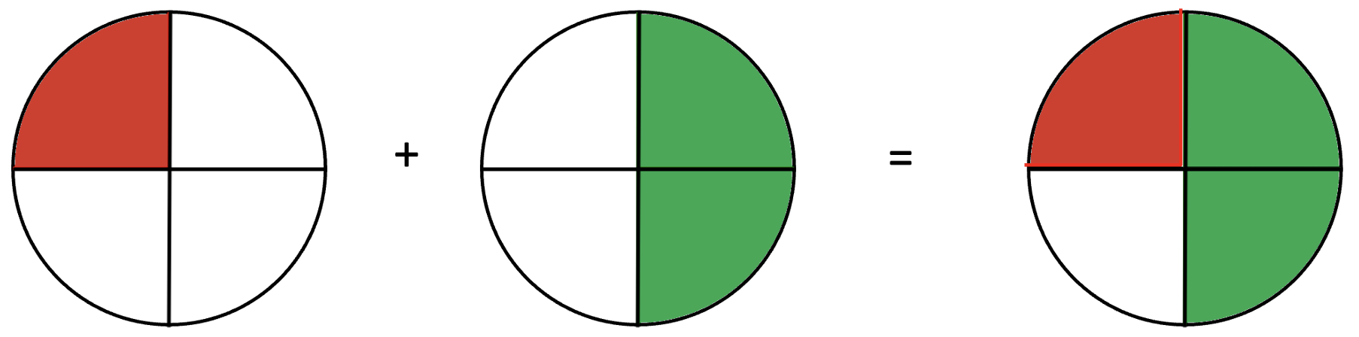
$\frac{1}{4}$ + $\frac{2}{4}$ = $\frac{1+2}{4}$ = $\frac{3}{4}$

$\frac{a}{D}+\frac{b}{D}=\frac{a+b}{D}$

Lorsqu’on additionne deux fractions qui ont le MÊME DENOMINATEUR, on additionne les numérateurs a + b et on garde le dénominateur D.

$\frac{a}{D}-\frac{b}{D}=\frac{a-b}{D}$

Lorsqu’on soustrait deux fractions qui ont le MÊME DENOMINATEUR, on soustrait les numérateurs a – b et on garde le dénominateur D.

2) Avec des dénominateurs différents

Exemple :
$\frac{3}{8}$ + $\frac{1}{4}$
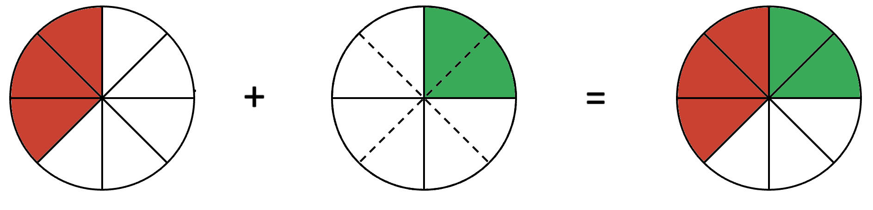
$\frac{3}{8}$ + $\frac{2}{8}$ = $\frac{5}{8}$

On ne peut pas additionner ou soustraire deux fractions qui n’ont pas le même dénominateur.
Alors, on commence par les mettre au même dénominateur !

Méthode : Additionner et soustraire des fractions (2)

Vidéo https://youtu.be/nsc675xcjPc

Calculer puis simplifier si possible :
$$A=\frac{4}{9}+\frac{1}{27} B=\frac{-2}{3}+\frac{3}{4} C=\frac{-7}{25}+\frac{3}{15}$$
$$D=\frac{1}{2}-\frac{-2}{6}+\frac{4}{9}+\frac{5}{-6} E=\frac{4}{7}-\left(\frac{2}{7}+\frac{1}{5}\right) F=7+\frac{2}{3}$$

Correction
← Les dénominateurs sont différents.

← On commence par mettre les deux fractions au même dénominateur : 27
$$A=\frac{4}{9}+\frac{1}{27}$$
$$=\frac{4×3}{9×3}+\frac{1}{27}$$
$$=\frac{12}{27}+\frac{1}{27}$$
$$=\frac{13}{27}$$

$$B=\frac{-2}{3}+\frac{3}{4} C=\frac{-7}{25}+\frac{3}{15} D=\frac{1}{2}-\frac{-2}{6}+\frac{4}{9}+\frac{5}{-6} E=\frac{4}{7}-\left(\frac{2}{7}+\frac{1}{5}\right) \\ =\frac{-2×4}{3×4}+\frac{3×3}{4×3} =\frac{-7×3}{25×3}+\frac{3×5}{15×5} =\frac{9}{18}+\frac{6}{18}+\frac{8}{18}-\frac{15}{18} =\frac{4}{7}-\left(\frac{10}{35}+\frac{7}{35}\right) \\ =\frac{-8}{12}+\frac{9}{12} =\frac{-21}{75}+\frac{15}{75} =\frac{8}{18} =\frac{4}{7}-\frac{17}{35} \\ =\frac{1}{12} =\frac{-6}{75} =\frac{4}{9} =\frac{20}{35}-\frac{17}{35} \\ =-\frac{2}{25} =\frac{3}{35}$$
Hors du cadre de la classe, aucune reproduction, même partielle, autres que celles prévues à l'article L 122-5 du code de la propriété intellectuelle, ne peut être faite de ce site sans l'autorisation expresse de l'auteur.
www.maths-et-tiques.fr/index.php/mentions-legales

$$F=7+\frac{2}{3}$$
$$=\frac{7}{1}+\frac{2}{3}$$
$$=\frac{7×3}{1×3}+\frac{2}{3}$$
$$=\frac{21}{3}+\frac{2}{3}$$
$$=\frac{23}{3}$$

